¿En qué país y porque está registrado Intesa San Paolo Life?

Intesa Sanpaolo Life es una Compañía de seguros Irlandesa, con domicilio social en

International House, 3 Harbourmaster Place, IFSC – Dublin D01 K8F1, Ireland, que pertenece al Grupo Asegurador italiano Intesa Sanpaolo Vita S.p.A. que, a su vez, está controlado en un 99,985% por el Grupo Bancario Intesa Sanpaolo. Por temas fiscales está registrado en Irlanda.

Tamaño, número de clientes, nivel de fondos.

20 M de clientes. Activos bajo gestión: 37.256 M€, recaudo de primas: 4.872 M€. INTESA SAN PAOLO LIFE

¿Qué fondos tenemos para elegir y por que elegimos uno u otro?

2 productos: top 10 (disponibilidad, 4-5%, penalizaciones bajas durante los 4 primeros años, aportación inicial 3 veces la prima mensual) y top Premium (aportación mínima de 3.000 euros, APEX mínima de 1.500, a partir del quinto año no tiene penalización de rescate, cantidad mínima a rescatar de 1.000 euros, no se puede dejar la póliza con menos de 3.000 euros.

3 perfiles: conservador (afianzar capital), moderado (riesgo y volatilidad media) y dinámico (mayor riesgo, aconsejable en temprana edad cuando hay mayor tiempo por delante).

¿Cuál es la solvencia de Intesa San Paolo?

370%, es la empresa más solvente del mundo

Diferencia entre perfil plus y capital plus

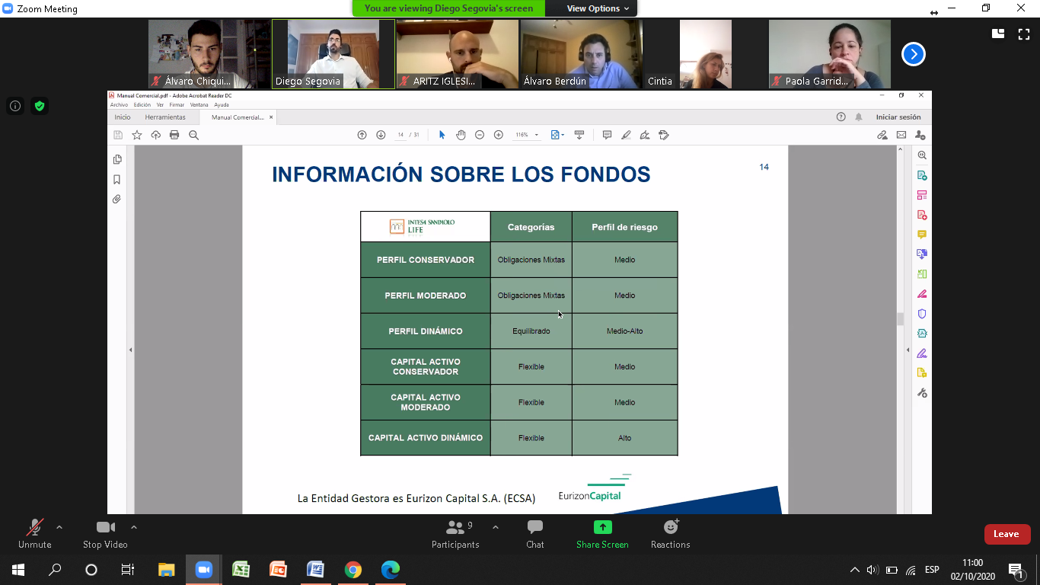

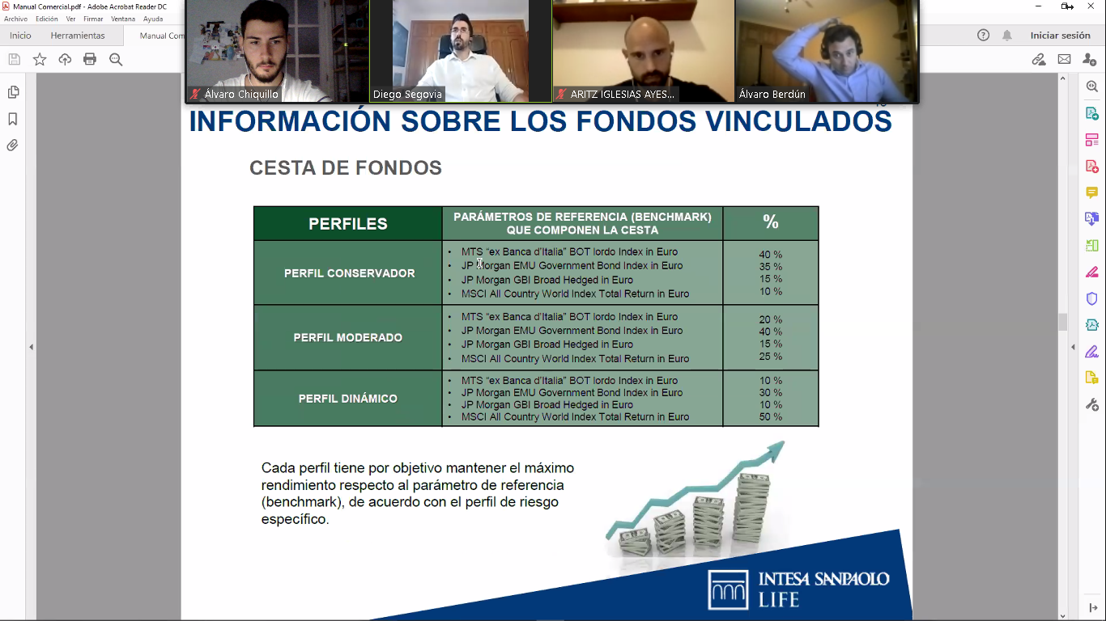

¿Por qué recomiendas Intesa para prima única?

Top Premium o AXA Asigna. Top premium preestablecidos, Axa Asigna elegir libremente.

¿Cuál es el origen de banco y asegurado?

Intesa San Paolo Life es una entidad irlandesa que pertenece al grupo asegurador líder en Italia Intesa San Paolo que, a su vez, está contratado por el grupo bancario Intesa San Paolo. Establecida en 1998.

¿Cómo son los rescates del Top 10 y del Top Premium?

Ya explicadas anteriormente

¿Tiene alguna repercusión medioambiental?

¿Capital garantizado en el Top Premium?

90%, 80% o 70% del punto más alto

¿Dónde y cómo veo la evolución del ahorro?

A petición del tomador le mandarán un informe, de rutina este informe será de periodicidad anual o mediante su asesor, no tiene plataforma o app móvil.

¿Cómo son los fondos y si son fijos o cambiantes?

¿Dónde y cómo veo la evolución de mi ahorro?

¿Qué compromiso social tiene Intesa?

¿Por qué una aportación única o una periódica?

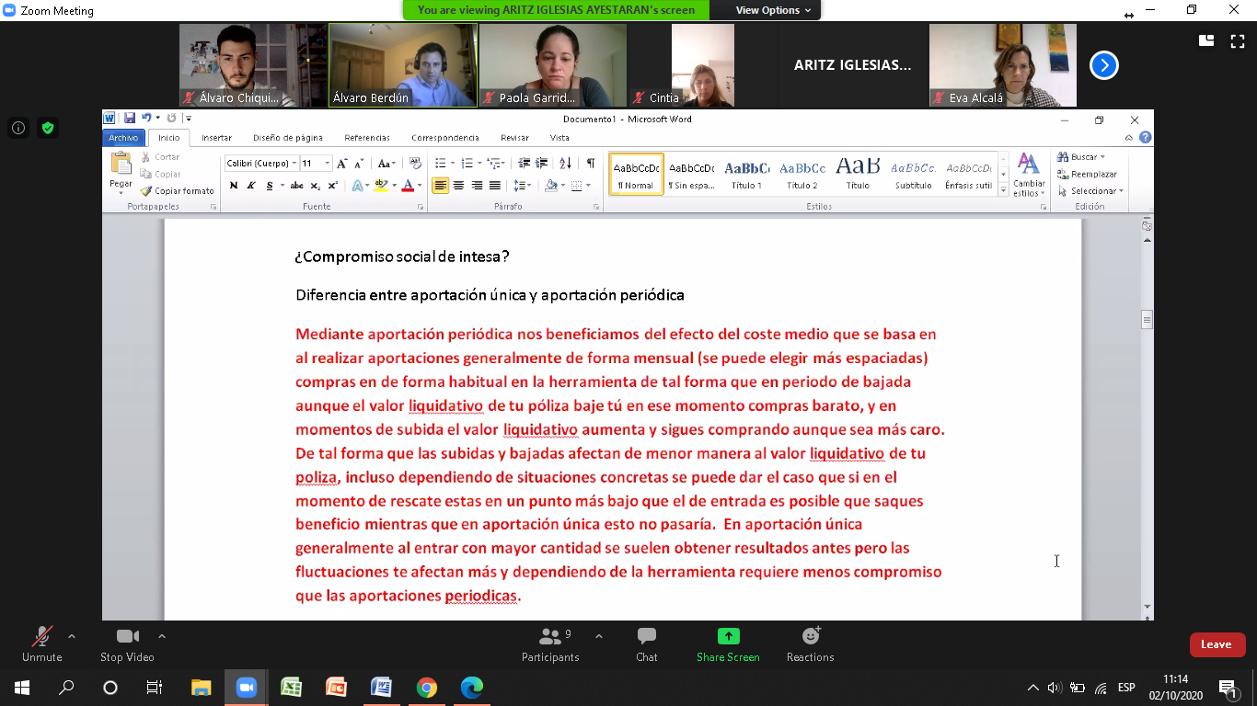

¿Qué relación medioambiental tiene con las empresas que opera? ¿Fondos que respalden la protección y conservación del medio ambiente (asumir menos rentabilidad)?

¿Gastos de Intesa Top Ten y Premium?

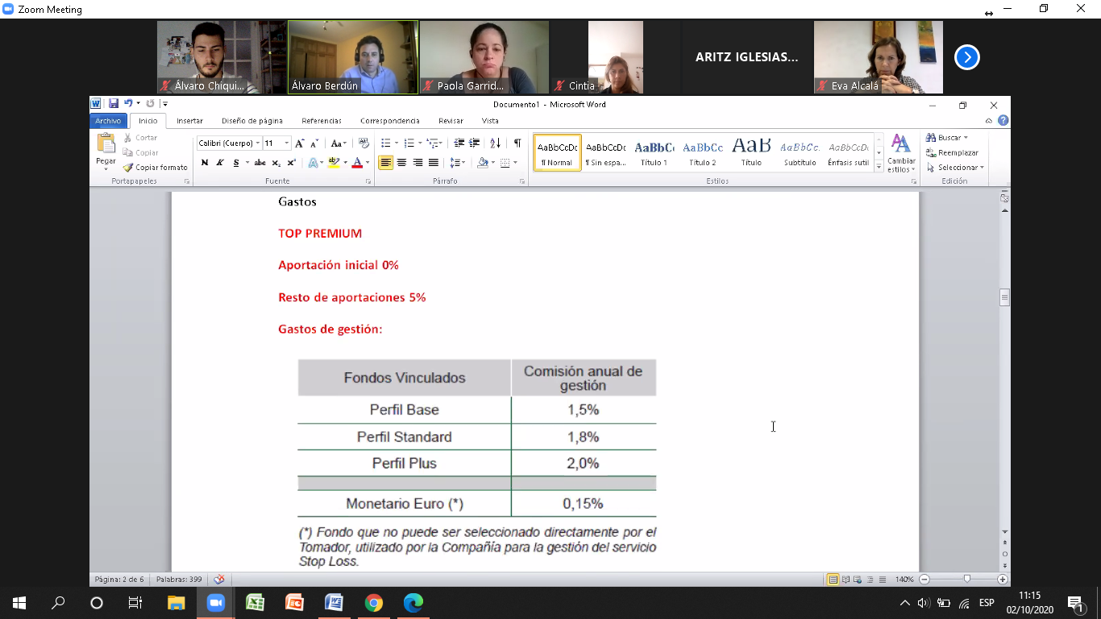

Gastos de entrada y de APEX de Top Premium

¿Qué me puede ofrecer Intesa que las demás no?

Quien supervisa en España a Intesa San Paolo Life?

La Compañía opera en España en régimen de libre prestación de servicios y figura inscrita en el Registro

de Entidades Aseguradoras de la Dirección General de Seguros y Fondos de Pensiones (DGSFP), con la clave

L-0939